А-20 Физика 26.10.2020
Задание для обучающихся с применением дистанционных образовательных технологий и электронного обучения
Дата: 26.10.2020 и 27. 10. 2020
Группа: А-20
Учебная дисциплина: Физика
Тема занятия: Объяснение агрегатных состояний вещества на основе атомно-молекулярных представлений. Идеальный газ. Давление газа. Газовые законы. Уравнение состояния идеального газа.
Записать в тетради тему занятия. Выписать материал лекции. Заполнить таблицу. В Гугл класс прикрепить только таблицу!!!
Срок выполнения задания: 27.10.2020.
Электронная почта: tich59@mail.ru
Содержание занятия
Объяснение агрегатных состояний вещества на основе атомно-молекулярных представлений. Идеальный газ. Давление газа. Газовые законы. Уравнение состояния идеального газа.
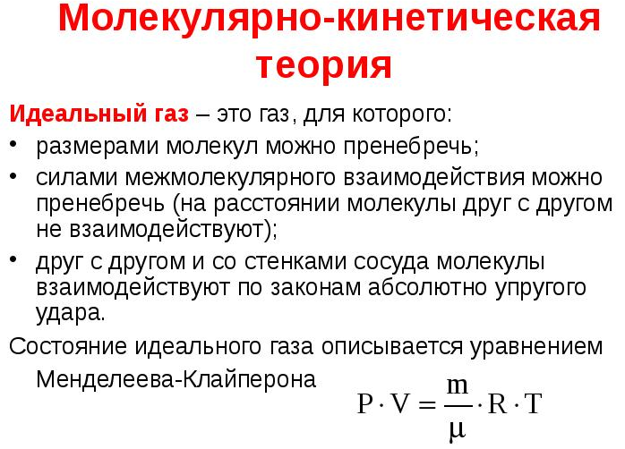
Р – давление газа; V - объём газа
m – масса газа; µ - молярная масса
T – температура газа в Кельвинах; Т = tºC + 273
R – универсальная газовая постоянная
R = 8,31 $\frac{Дж}{моль·К}$

Газовые законы
С помощью уравнения состояния идеального газа можно исследовать процессы, в которых масса газа и один из параметров остаются неизменными.
Количественные зависимости между двумя параметрами газа при фиксированном значении третьего параметра называют газовыми законами.
Процессы, протекающие при неизменном значении одного из параметров, называют изопроцессами.
Примеры изопроцессов
- Изотермический процесс 2. Изобарный процесс 3. Изохорный процесс.
Давление p, объем V и температура T идеального газа связаны между собой уравнением Менделеева –Клапейрона:
pV = νRT
Здесь ν – количество вещества, R = 8,31 – универсальная газовая постоянная.
- Изотермический процесс. T - const
Если температура газа остается постоянной, то выполняется закон Бойля–Мариотта: Для газа данной массы произведение давления газа на его объём постоянно, если температура газа не меняется.
pV = const
$$\frac{p_{1}}{p_{2}}= \frac{V_{2}}{V_{1}}$$
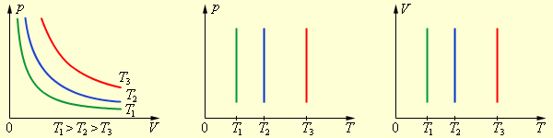
Рисунок 1 - Изотермический процесс

- Изобарный процесс. Р - const
Если постоянным остается давление, то выполняется закон Гей-Люссака: Для газа данной массы отношение объёма газа к температуре постоянно, если давление газа не меняется.
 | $\frac{{\begin{aligned} \\ \\ V\end{aligned}}_{1}}{T_{1}}$ = $\frac{V_{2}}{T_{2}}$ | Рисунок 2 - Изобарный процесс
3. Изохорный процесс. V - const
Если постоянен объем, то справедлив закон Шарля: Для газа данной массы отношение давления газа к температуре постоянно, если объём газа не меняется.
 | $\frac{{\begin{aligned} \\ р\end{aligned}}_{1}}{T_{1}}$ = $\frac{р_{2}}{T_{2}}$ | Рисунок 3 - Изохорный процесс

Задание: Заполните таблицу для изопроцессов по образцу изотермического процесса. Используйте для заполнения цвета: изотермический – красный; изобарный – синий; изохорный – зелёный. Основные графики для изобарного и изохорног приведены в лекции. По два графика для этих процессов вам надо построить самим, подумав логически, используя изотермический процесс (подсказка: график прямой идёт перпендикулярно к постоянному параметру на оси). Для изобарного вам надо самостоятельно построить в осях pV и рT. Для изохорного в осях pV и VT.

Изопроцессы
Заполнить таблицу по образцу. (На оценку «3» достаточно для каждого процесса по одному графику, графики смотрите в лекции; формулы и формулировки законов тоже в лекции. В ИНТЕРНЕТЕ НИЧЕГО НЕ ИЩИТЕ!!!! ВЕСЬ МАТЕРИАЛ ДАН В ЛЕКЦИИ)

изопроцесс | параметры |  | закон |  | кем открыт | графики в осях PV; PT; VT
 | const | переменные | формула | формулировка
Изотермический-  процесс изменения состояния системы макроскопических тел при постоянной температуре. | Т | P ;V | pV=const,  $$\frac{p_{1}}{p_{2}}= \frac{V_{2}}{V_{1}}$$ | Для газа данной массы произведение давления газа на его объём постоянно, если температура газа не меняется. | Бойль; Мариотт
Изобарный

Изохорный

